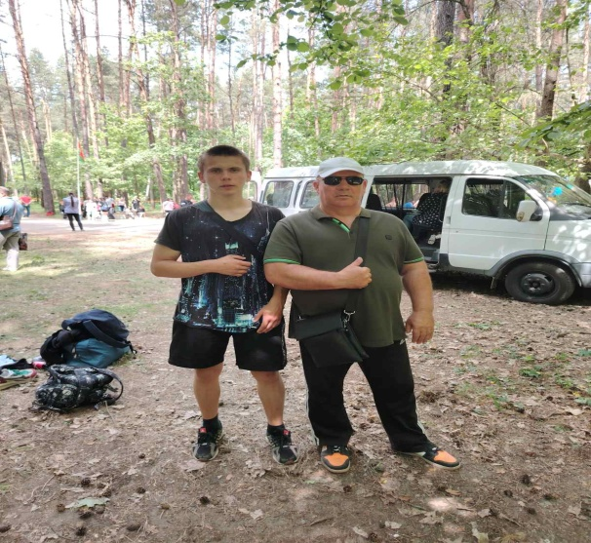

#ПРОВОЖУЛЕТОСПОЛЬЗОЙМОГИЛЕВ

**Немного о себе**

|  |  |
| --- | --- |
|  | **Цыганков Алексей Вячеславович, 16 лет** |

|  |  |
| --- | --- |
|  | **Мстиславский государственный строительный колледж** |

|  |  |
| --- | --- |
|  | **Увлекаюсь спортом, помогаю родителям** |

Я благодарю Вас, мои преподаватели. За ваш профессионализм, за ваше отношение к своей работе, за вашу любовь и преданность к своим ученикам. Ваше наставничество несет в себе не только знания, но и энергию успеха. Вы подарили мне уверенность в себе. Спасибо за ваш вклад в мое обучение и за ваш вдохновляющий пример.

**Я научился этим летом**

|  |  |
| --- | --- |
|  | **Работать на приусадебном участке** |

|  |  |
| --- | --- |
|  | **Выполнять ремонтные работы дома и на даче** |

|  |  |
| --- | --- |
|  | **Колоть дрова** |

**И достиг результатов**

|  |  |
| --- | --- |
|  | **Научился работать с профессиональным строительным инструментом** |

|  |  |
| --- | --- |
|  | **Научился колоть дрова** |

|  |  |
| --- | --- |
|  | **Научился убирать квартиру и помогать в строительстве** |

**Фотографии**

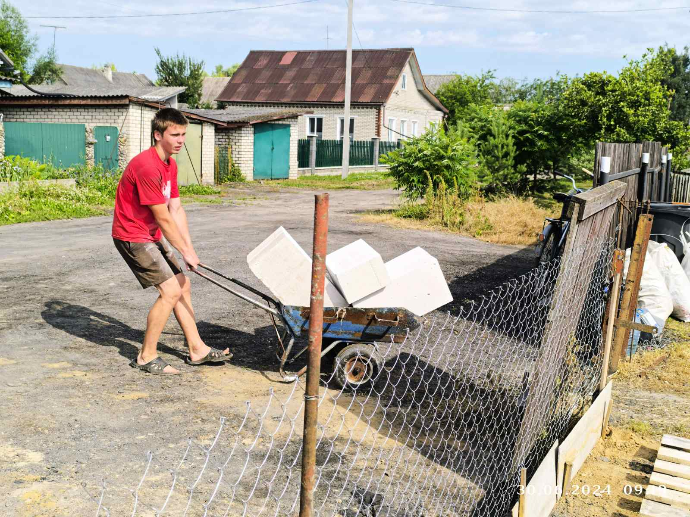 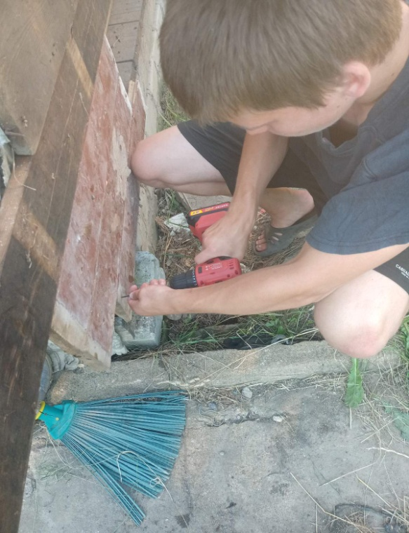 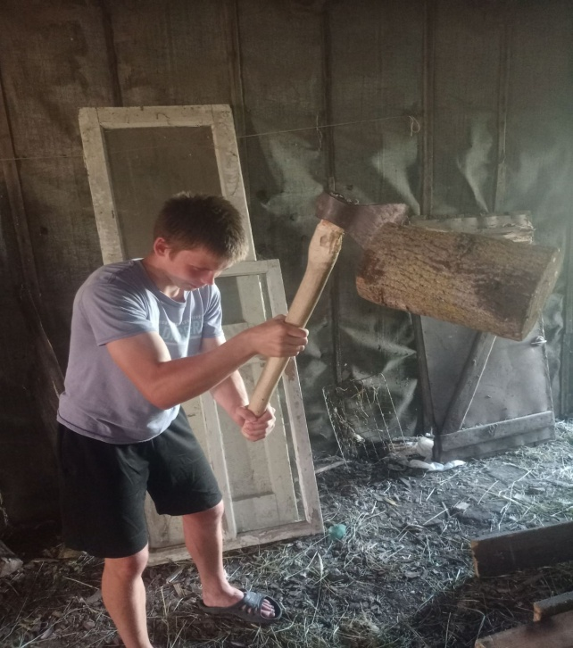

Помогал своей бабушке в деревне, поколол дрова.

Работаю с профессиональным строительным инструментом. Построил загон для домашней живности

Помогаю родителям в разгрузке газосиликатных блоков для последующего строительства